Существующие методы мониторинга загазованности

В настоящее время существует острая необходимость контроля присутствия и измерения концентрации вредных и взрывоопасных газов (ВВГ) в атмосфере. Причем контроль осуществляется как в закрытых помещениях (цехах вредных производств, складах легковоспламеняющихся материалов, туннелях и коллекторах), так и на открытом воздухе – на территориях технологических установок нефтехимической промышленности, нефтедобывающих комплексов, горнодобывающих производствах, а также вдоль трубопроводов, предназначенных для транспортировки нефтепродуктов и химических веществ. В настоящее время для контроля состояния окружающей среды на вышеперечисленных объектах используется ряд методов:
- Периодический отбор проб аспираторами в различных точках контролируемой местности с последующим анализом в химической лаборатории. Главный недостаток – очень большие периоды времени между заборами газа (до 6 часов). Второй фактор – человеческий (нет гарантии добросовестной работы персонала).
- Размещение в определенных точках местности автономных стационарных постов, снабженных набором аналитических приборов (термохимических, каталитических, полупроводниковых газоанализаторов и т.д.) и функционирующих в автоматическом режиме с передачей информации по радиоканалу или средствами проводной связи. К недостаткам данного метода относят низкое быстродействие, малую площадь реально контролируемой зоны (см. ТУ-газ_86), высокую «отравляемость» чувствительных элементов.
- Использование оптических локаторов (возможность получения пространственной карты распределения концентрации, но только в зоне прямой видимости. Основные недостатки - высокая стоимость, большая пространственная дискретность анализа, которая в большинстве случаев не позволяет получить достоверную картину загрязнения и выявить его источник.
На данный момент, при всем многообразии газоанализаторов, нет универсального прибора, контролирующего большие площади, способного измерять концентрации более чем 3 газов одновременно концентрацией менее10⁻⁴% и возможностью получения пространственной карты распределения концентрации.

Комплекс топографического экспресс-анализа химического состава окружающей среды
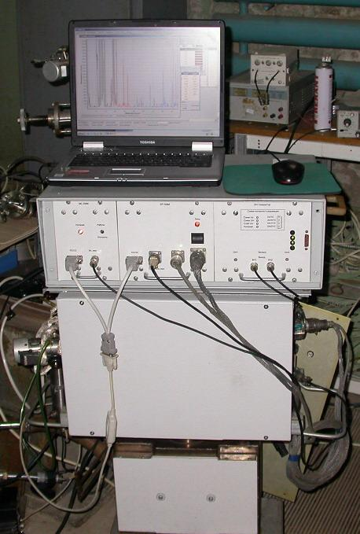
Назначение:

Непрерывное определение полного химического состава воздушной среды и его местонахождения в закрытых помещениях (цехах вредных производств, складах легковоспламеняющихся материалов, туннелях и коллекторах) и на открытом пространстве – на территориях технологических установок нефтяной и химической промышленности, горнодобывающих производствах, а также вдоль трубопроводов, предназначенных для транспортировки нефтепродуктов и химических веществ. Данный метод запатентован Патент РФ №2235985 на изобретение «Устройство для дистанционного мониторинга окружающей среды» автор Черняк Евгений Яковлевич, VRB GO1N 1/22, приоритет от 16.09.2002 г.

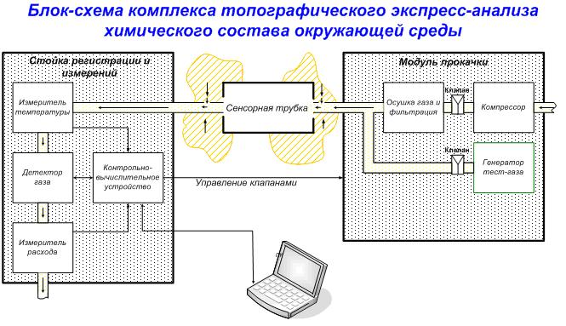
Комплекс укрупнено состоит из стойки регистрации измерений, сенсорной трубки и модуля прокачки. Стойка регистрации измерений состоит из измерителя температуры, детектора газа, контрольно-вычислительного устройства и измерителя расхода. В качестве детектора газа используется квадрупольный масс-спектрометр, позволяющий детектировать все известные соединения с атомными массами до 250 а.е.м. Контрольно-вычислительное устройство позволяет управлять всеми узлами прибора с персонального компьютера.
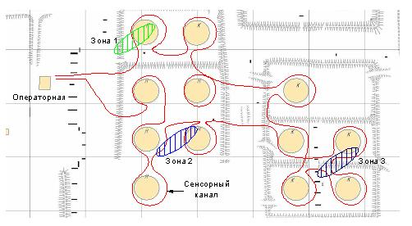
Сенсорная трубка – устройство отбора проб. Она прокладывается на контролируемой территории способом, зависящим от конкретной задачи мониторинга – над поверхностью земли, непосредственно на поверхности земли, под землей. Причем прокладка ведется по любой нужной потребителю траектории (круг, эллипс, кривая, прямая и всевозможные вариации) в зависимости от особенностей контролируемой зоны. На ней размещаются устройства отбора проб из окружающей среды в потенциально газоопасных участках трассы. Отбор проб основывается на концентрационной диффузии газов. Доставка пробы из сенсорной трубки к стойке регистрации осуществляется методом прокачки. Прокачка осуществляется модулем прокачки. Скорость прокачки канала может варьироваться в зависимости от протяженности контролируемой зоны и конкретной задачи мониторинга. Точность определения отрезка трассы, на котором происходит превышение концентрации контролируемого соединения можно варьировать в зависимости от скорости анализатора и задачи мониторинга (при скорости прокачки 10м/c можно определить местонахождение источника загазованности с точностью ±10 м).
Технические характеристики:

Геометрия контролируемой трассы……………………………………………………….……………………любая
Скорость прокачки ………………………………….………………………………………………………..до 10 м/с
Длина трассы………………………………………………………………………….………………….…до 10000 м
Время анализа ……………………………………………………………………….………………….от 5 до 20 мин
Предел обнаружения……………………..………………………………………………0,1ррм или 10 ⁻¹² Па по Ar;
Локальность анализа……………………………………………………………………………………………..±10 м
Диапазон масс …………….…………………………………………………………………………от 1 до 250 а.е.м.
Скорость сканирования …………………………………………….……………………………..до 100 а.е.м. в сек
Разрешение ………………………..……………………………..………….…1М во всем диапазоне сканирования
Система детектирования ………………………………..………………………………………………………..ВЭУ6
Вакуумная система …………….........................…автономная на базе магнито-диодного насоса типа НМД- 0,15
Компоновка прибора…………………..................…………………………………………………..………моноблок
Габариты………………………………………………………………………………………………500×1000×400мм
Масса прибора ……………………………………………………..………………………..……………………..50кг
Энергопотребление ………………………………………………………………………..………….220В х 0,1кВА
КФМ - 1.000 - 01/250 может работать от автомобильного аккумулятора.

Прибор полностью управляется и контролируется с внешнего компьютера (удаление прибора от РС возможно до 300м, с повторителем расстояние не ограничено, возможна работа с модемной связью). Программное обеспечение позволяет наглядно отображать местоположение газового облака на контролируемой трассе, определять его процентное содержание и идентифицировать его состав.
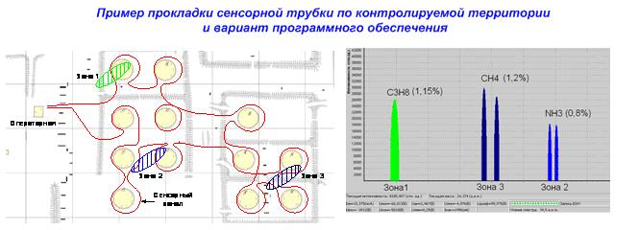
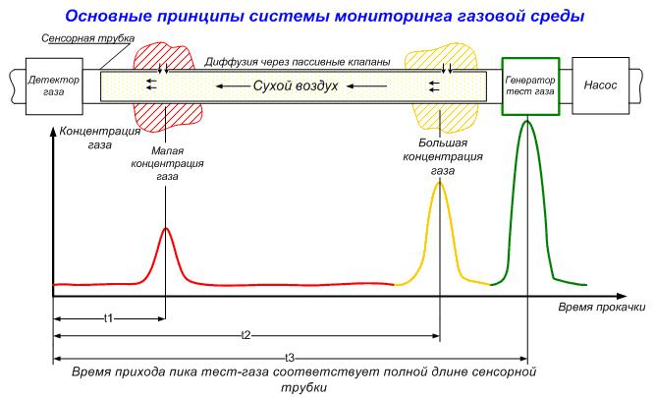

Программное обеспечение. График газового каротажа.

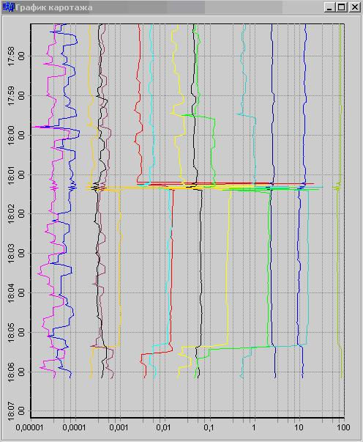

Программное обеспечение. Настройки режима газового каротажа.

